ATIVIDADE 4
Ler a descrição abaixo com cuidado e responder:
- O que você entendeu da Situação Atual e problemas?
- Qual a sua Proposta de Solução?
- Faça uma Lista dos Requisitos Funcionais.
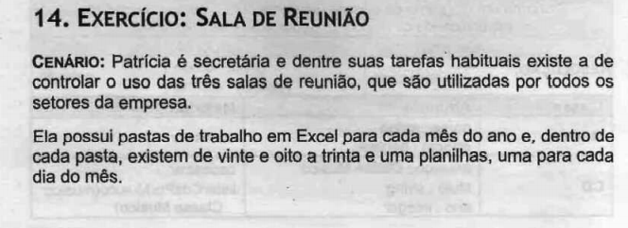
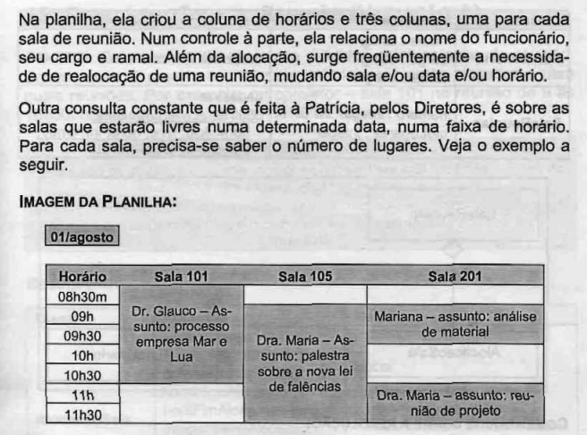

Na situação atual, a secretária precisa dedicar um tempo considerável do seu trabalho para atualizar manualmente uma planilha que poderia facilmente ser substituída por um sistema automatizado e de uso simples. Esse cenário gera alguns problemas, como o desperdício de tempo ao conferir os agendamentos e registrar novas reservas, a necessidade de sempre consultar a secretária quando alguém deseja reservar a sala e a interrupção constante das demais tarefas que também são de sua responsabilidade. Dessa forma, cria-se um grande fluxo de solicitações para resolver algo que poderia ser tratado de maneira muito mais simples e eficiente.
Como proposta de solução, sugere-se o desenvolvimento de um sistema de calendário simples, no qual qualquer funcionário possa agendar uma reunião na sala disponível. Para isso, bastaria preencher informações básicas, como nome, data e assunto da reunião, tendo acesso apenas aos horários que ainda estejam livres. Cada funcionário teria permissão para gerenciar apenas os seus próprios agendamentos, podendo criar, alterar horários ou cancelar reservas. A secretária, por sua vez, continuaria tendo acesso ao sistema com permissões ampliadas, permitindo supervisionar os agendamentos e garantir que todos tenham oportunidade de utilizar a sala, especialmente em casos em que alguém reserve muitos horários sem utilizá-los.
Requisitos Funcionais:
- O sistema deve permitir o cadastro das salas de reunião, informando também a quantidade de lugares disponíveis em cada uma.
- O sistema deve permitir realizar o agendamento (reserva) de uma sala, informando data, horário, funcionário responsável e o assunto da reunião.
- O sistema deve permitir alterar uma reserva já existente, modificando a sala, a data ou o horário.
- O sistema deve permitir cancelar uma reserva de sala.
- O sistema deve permitir consultar quais salas estão disponíveis em uma determinada data e horário.
- O sistema deve permitir visualizar a agenda das salas organizada por dia e horário.
- O sistema deve impedir que uma mesma sala seja reservada para mais de uma reunião no mesmo horário.

